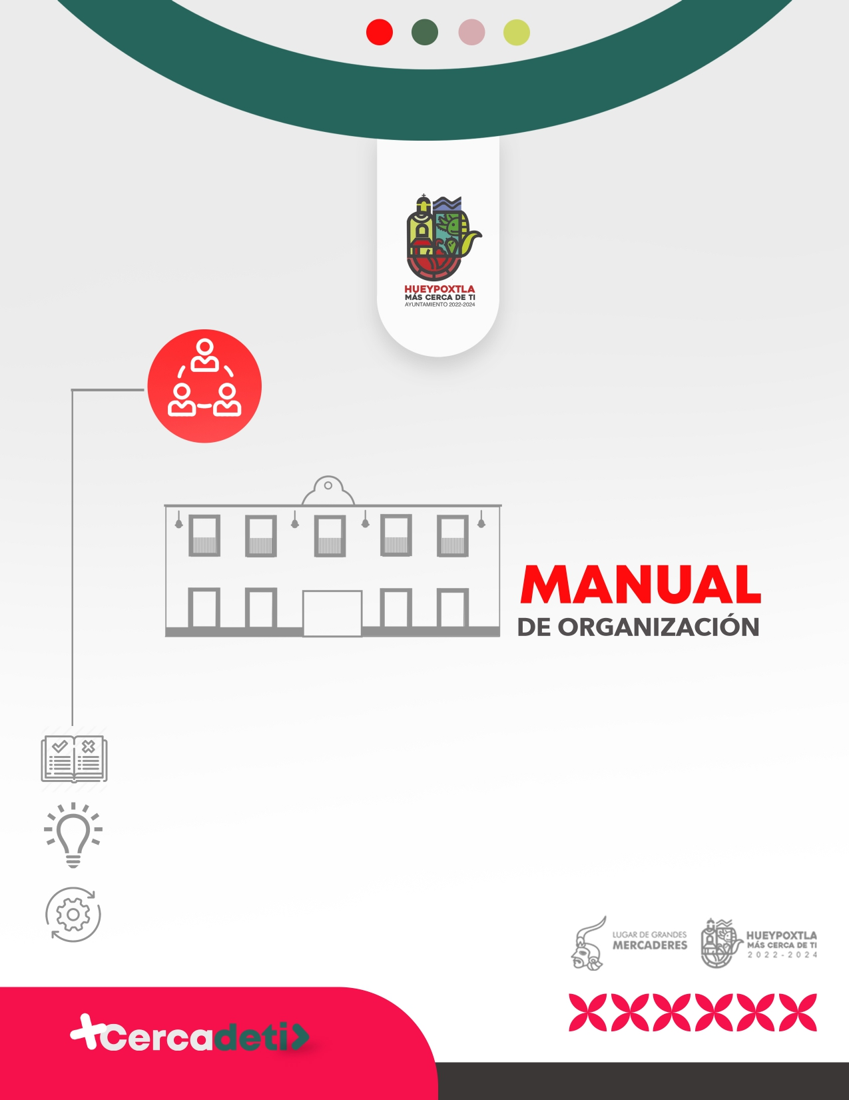
UNIDAD DE INFORMACIÓN, PLANEACIÓN, PROGRAMACIÓN Y EVALUACIÓN (UIPPE)

H. Ayuntamiento Constitucional de Hueypoxtla,
2022-2024
Unidad de Información, Planeación, Programación y Evaluación (UIPPE)
Plaza Principal s/n, Colonia Centro C.P 55670 Hueypoxtla Edo. De México
Teléfono (599)611-90-82, (599) 611-91-30
planeahueypoxtla@gmail.com
Unidad de Información, Planeación, Programación y Evaluación (UIPPE)
Febrero 2023
Impreso y hecho en Hueypoxtla, México
INDICE
PAG

PRESENTACIÓN 4
I. ANTECEDENTES 4
II. BASE LEGAL 5
III. ATRIBUCIONES 6
IV. ESTRUCTURA ORGÁNICA 8
V. ORGANIGRAMA ESPECÍFICO 8
VI. OBJETIVOS Y FUNCIONES OBJETIVO GENERAL 9
Puesto: Titular de la Unidad de Información, Planeación, Programación y Evaluación UIPPE. 9
Puesto: Secretaria o Asistente Administrativo 11
VII. DIRECTORIO 12
VIII. VALIDACIÓN 13
IX. HOJA DE ACTUALIZACIÓN 14

PRESENTACIÓN

El presente Manual de Organización de la Unidad de Información, Planeación, Programación y Evaluación tiene como propósito normar y precisar las funciones del personal que conforman la estructura de la unidad.
Este documento es de observancia general, como instrumento de información y consulta, en todas las áreas que conforman la administración municipal de Hueypoxtla.
El Manual es un medio para familiarizarse con la estructura orgánica y con sus diferentes niveles jerárquicos que conforman esta organización. Su consulta permite identificar con claridad las funciones y responsabilidades de cada una de las personalidades la que integran y evitar la duplicidad de funciones; conocer las líneas de comunicación y de mando; y proporcionar los elementos para alcanzar la excelencia en el desarrollo de sus funciones.
Por ser un documento de consulta frecuente, este manual deberá tener indicaciones de carácter práctico, para situar y ordenar los trabajos de elaboración y/o actualización, el estudio y análisis de la estructura funcional debe de ser vigente, a fin de realizar los cambios adecuados para las necesidades de esta unidad administrativa cada una de las áreas deberán aportar información necesaria a este propósito.

ANTECEDENTES

La función de Planeación, Programación y evaluación, en el municipio de Hueypoxtla ha estado a cargo de diferentes áreas administrativas, sufriendo cambios cada período de gobierno.
Desde los años 90, la formulación de Planes y Programas ha sido una función a cargo del Presidente Municipal, quien también preside la Comisión edilicia de Planeación, en estos años la elaboración del plan era designada a la tesorería municipal.
Del año 2000 al 2005 la función de formulación de planes y programas queda a cargo de la secretaria del ayuntamiento, mientras que la función de presupuestación corresponde a la a tesorería municipal.
Más adelante, en el periodo 2006-2009 la dirección de administración se encargó de la planeación y evaluación de programas y en el año 2010 se instala la subdirección de planeación municipal la cual se encargara de la elaboración, seguimiento y evaluación del plan de desarrollo municipal, devolviéndole estas funciones a la dirección general de la administración y del periodo 2013-2015.
Finalmente en el periodo 2016-2018 se crea la unidad de Información, Planeación, programación y Evaluación encargada de la formulación de planes, programas y proyectos de presupuesto, tal como lo establece la Ley de Planeación del estado de México y Municipios, así como su reglamento.

BASE LEGAL

Constitución Política de los Estados Unidos Mexicanos: Artículos 25, 26 A, B y C; Artículo 115; y Artículo 134. Constitución publicada en el Diario Oficial de la Federación el 5 de febrero de 1917; Última reforma publicada DOF 18-11-2022;

Constitución Política del Estado Libre y Soberano de México: Artículo 129 (administrarán con eficiencia, eficacia y honradez…); Artículo 139 (Sistema Estatal de Planeación Democrática). Publicada el 31 de Octubre de 1917; ultimo reforma el 24 de febrero de 2017; entrando en vigor al día siguiente de su publicación en el Periódico Oficial “Gaceta del Gobierno”.

Ley de Planeación del Estado de México y Municipios: Artículos 19, 22, 25, 26 y 28. Publicada el 11 de septiembre de 2001, última reforma 13 de Septiembre de 2017.

Reglamento de la Ley de Planeación del Estado de México y Municipios: Artículos 18, 20, 50, 51, 52, 53, 54, 55, 56, 57, 58, 59, 60, 68, 69, 70, 71, 75, 86 y 87. Publicada el 21 de diciembre del 2001, última reforma 04 de Agosto del 2017.

Código Financiero del Estado de México y Municipios: Artículos 294, 295, 298, 300, 301, 307, 310, 317 BIS, 318, 319 Y 327B. Publicada el 09 de Marzo de 1999, última reforma el 08 de Enero 2019.

Manual para la Planeación, Programación y Evaluación 2022 – 2024. (Publicada 10 de Octubre de 2022)

Bando Municipal 2023 (Publicado el día 05 de Febrero del año 2023)

ATRIBUCIONES

Las atribuciones en materia de planeación son las establecidas en la Ley de Planeación del Estado de México y su reglamento, así como el Bando Municipal 2023.

Ley de Planeación del Estado de México
Artículo 20.- Compete a las unidades de información, planeación, programación y evaluación, de las dependencias, organismos y entidades públicas estatales y a las unidades administrativas o de los servidores públicos de los municipios, en materia de planeación democrática para el desarrollo:
- Garantizar el cumplimiento de las etapas del proceso de planeación para el desarrollo en el ámbito de su competencia;
- Utilizar, generar, recopilar, procesar y proporcionar la información que en materia de planeación para el desarrollo sea de su competencia;
- Coadyuvar en la elaboración del presupuesto por programas en concordancia con la estrategia contenida en el plan de desarrollo en la materia de su competencia;
- Verificar que los programas y la asignación de recursos guarden relación con los objetivos, metas y prioridades de los planes y programas y la evaluación de su ejecución;
- Vigilar que las actividades en materia de planeación de las áreas a las que están adscritas, se conduzcan conforme a los planes de desarrollo y sus programas;
- Evaluar y dar seguimiento al cumplimiento de los convenios de coordinación y de participación, respecto de las obligaciones a su cargo;
- Cumplir con el Plan Nacional de Desarrollo, el Plan de Desarrollo del Estado de México, la Agenda Digital, el Plan de Desarrollo Municipal y los programas que de éstos se deriven;
- Reportar periódicamente los resultados de la ejecución de los planes y programas al Comité de Planeación para el Desarrollo del Estado de México, con base en la coordinación establecida en el Sistema de Planeación Democrática para el Desarrollo del Estado de México y Municipios.
- Las demás que se establezcan en otros ordenamientos.

Bando Municipal 2023, Hueypoxtla.
Sección Décima Cuarta
De la Unidad de Información, Planeación, Programación y Evaluación

Artículo 153. La Dirección de la Unidad de Información, Planeación, Programación y Evaluación Municipal tiene a su cargo la elaboración del Plan de Desarrollo Municipal y los programas de trabajo que sean necesarios para la ejecución de objetivos, metas, estrategias y líneas de acción, que hagan posible su cumplimiento.
Artículo 154. El Ayuntamiento constituirá el Comité de Planeación para el Desarrollo Municipal (COPLADEMUN); órgano de concertación y deliberación en materia de planeación estratégica, cuya función está orientada a promover la participación de los distintos sectores de la sociedad en la formulación, ejecución, seguimiento, evaluación y control del Plan de Desarrollo Municipal.
Artículo 155. Los programas que se deriven del Plan de Desarrollo Municipal, serán obligatorios para las dependencias de la administración pública municipal y en general para las entidades públicas de carácter municipal.
Artículo 156. La Dirección de Planeación Programación y Evaluación Municipal lleva a cabo las labores de información, planeación, programación y evaluación y tendrá las atribuciones siguientes;
- Verificar periódicamente la relación que guarden las actividades con los objetivos, metas y prioridades de sus programas, así como evaluar los resultados de su ejecución;
- Emitir los dictámenes de reconducción y actualización que correspondan;
- Integrar y elaborar el Presupuesto en Basado en Resultados, e informes trimestrales con base a resultados Municipales, en coordinación con la Tesorería Municipal y la Dirección Obras Públicas; y
- Recabar información en las diferentes áreas administrativas para contribuir a la elaboración y publicación del informe anual del estado que guarda la administración pública municipal, y de las labores realizadas durante el ejercicio por el Ejecutivo Municipal.

Artículo 157. Cada unidad administrativa deberá nombrar un enlace quien será el responsable de elaborar y dar seguimiento al presupuesto basado en resultados, a los procesos de Planeación, Transparencia y Mejora Regulatoria, entre otros.

ESTRUCTURA ORGÁNICA

- Titular de la Unidad de Información, Planeación, Programación y Evaluación
  - Secretaria / Auxiliar Administrativo

ORGANIGRAMA ESPECÍFICO

Titular de la UIPPE

Auxiliar Administrativo

OBJETIVOS Y FUNCIONES OBJETIVO GENERAL

Puesto: Titular de la Unidad de Información, Planeación, Programación, y Evaluación UIPPE.

Objetivo:
Garantizar el cumplimiento de las disposiciones jurídicas en materia de planeación democrática para el desarrollo a través de la coordinación, y supervisión de acciones de las unidades administrativas, para dar cumplimiento con todas las etapas de la planeación.

Funciones:

- Coordinar la formulación del Plan de Desarrollo Municipal y la elaboración de los programas que de él se deriven, con la participación de las dependencias y entidades de la Administración Pública Municipal, Estatal y Federal, sociedad civil e iniciativa privada;

- Evaluar la relación que guarden los programas y presupuestos de las diversas dependencias y entidades de la Administración Pública Municipal, así como los resultados de su ejecución, con los objetivos y metas del Plan de Desarrollo Municipal y sus programas operativos anuales;

- Coordinar las actividades, que en materia de investigación y asesoría para la planeación, realicen las dependencias y entidades de la Administración Pública Municipal;

- Promover la participación democrática y popular de la población municipal en el proceso de planeación, a través de los diversos grupos sociales que sean representativos de la comunidad;

- Participar en las acciones de coordinación entre los gobiernos Municipal, Estatal y Federal, así como entre los sectores social y privado, para la instrumentación a nivel municipal de los Planes de Desarrollo Municipal, Estatal y Federal;

- Dar seguimiento a las acciones establecidas en el Plan de Desarrollo Municipal, así como realizar las previsiones necesarias para la aplicación de los programas que formule el Gobierno Estatal o Federal que incidan en el desarrollo municipal, y coadyuvar al oportuno cumplimiento de sus objetivos y metas;

- Proponer programas y acciones a concertar con entes de interés privado, social y público, con el propósito de coadyuvar a alcanzar los objetivos del desarrollo del municipio;

- Dar a conocer a las unidades administrativas en coordinación con la Tesorería Municipal, las disposiciones que se aprueben en materia de planeación, programación, presupuestación, evaluación del desempeño y contabilidad gubernamental;

- Dar a conocer los techos presupuestarios a las unidades administrativas en coordinación con la Tesorería Municipal;

- Revisar en coordinación con la Tesorería Municipal el anteproyecto de presupuesto elaborado por las unidades administrativas;

- Autorizar y verificar en coordinación con la Tesorería Municipal las modificaciones a los calendarios de gasto que tengan por objeto anticipar la disponibilidad de recursos, cuando su flujo de efectivo lo permita, así como la relación que guarde la recalendarización de recursos con la ejecución y cumplimiento de objetivos y metas;

- Verificar en coordinación con la Tesorería y la Contraloría interna los resultados de la ejecución de los programas en relación con el ejercicio del presupuesto, conforme a un programa de evaluación del desempeño; y

- En coordinación con la Tesorería Municipal, autorizar y verificar la reasignación de los recursos presupuestarios a otros programas sociales prioritarios mediante el dictamen de reconducción correspondiente, informando en ambos casos, al Ayuntamiento.

- Dar cumplimiento con las funciones de la Unidad de Información, Planeación, Programación y Evaluación en materia de Programación y Presupuestación, a través de la coordinación permanente con enlaces de Planeación de las unidades administrativas del municipio.

- Asesorar a las unidades administrativas en la integración del Presupuesto basado en resultados PbR.

- Asesorar a las unidades administrativas en la integración del Presupuesto anual.

- Dar seguimiento a los reportes trimestrales del Presupuesto basado en resultados PbR.

- Atender a las unidades administrativas en el proceso de reconducción.

Puesto: Secretaria o Asistente Administrativo

Objetivo:
Contribuir a eficientar la coordinación con las unidades administrativas, dependencias y funcionarios públicos que tengan relación con las funciones de la Unidad de Información, Planeación, Programación y Evaluación, a través de una efectiva comunicación.

Funciones:

- Manejo de las comunicaciones verbales y escritas y Tecnologías de Información y Comunicación;

- Mantener actualizado el archivo;

- Mantener actualizado el inventario; y

- Organizar la agenda de actividades.

DIRECTORIO

C. ALDO RAFAEL FLORES LÓPEZ
DIRECTOR DE LA UIPPE

C. LIZETH GUADALUPE TREJO LÓPEZ
AUXILIAR ADMINISTRATIVO

VALIDACIÓN
____________________________
C. DIEGO VARGAS COLÍN
PRESIDENTE MUNICIPAL
____________________________
LIC. DANIEL MARGARITO REYES HERNÁNDEZ
SECRETARIO DEL AYUNTAMIENTO
____________________________
C. ALDO RAFAEL FLORES LÓPEZ
DIRECTOR DE LA UIPPE

____________________________
LIC. MARÍA DE LOS ÁNGELES CRUZ LUNA
SÍNDICO MUNICIPAL DEL AYUNTAMIENTO
Y PRESIDENTA DE LA COMISIÓN EDILICIA
DE REVISIÓN Y ACTUALIZACIÓN DE LA
REGLAMENTACIÓN MUNICIPAL DE HUEYPOXTLA.

HOJA DE ACTUALIZACIÓN

FECHA DE ACTUALIZACIÓN | DESCRIPCIÓN DE LA ACTUALIZACION

El presente Manual de Organización deja sin efectos a todos los anteriores. Publicado el __ de _________________ del año 2023.

